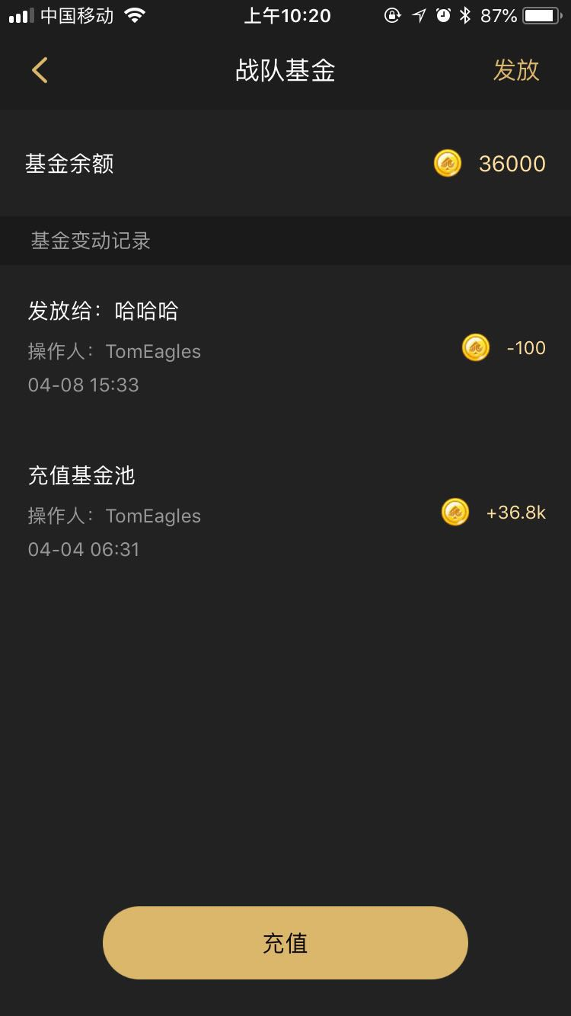

基金变动记录中增加基金向彩池的转账记录

区分转入目标是【战队JackPot】还是【公会JackPot】

文本：

转入战队JackPot

操作人：XXX 【王者币】-10000

04-08 18:21

转入公会JackPot

操作人：XXX 【王者币】-10000

04-08 18:21